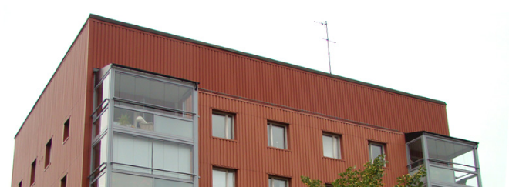
www.brfsobeln1.se brfsobeln1@gmail.com

Brf Sobeln 1 - Information från styrelsen

God fortsättning på det Nya Året!

Under året har styrelsen följande projekt på gång:
- Översyn av oljeavskiljarna
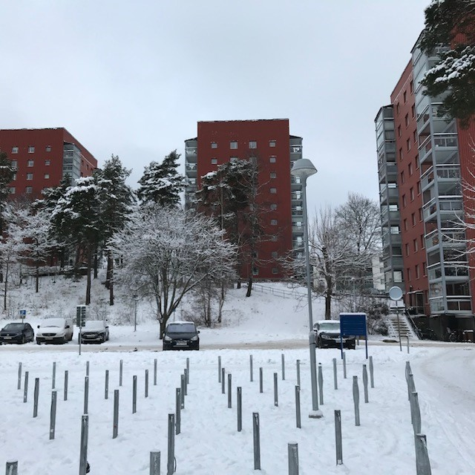
- Fortsatt arbete med låssystemet
- Fortsatt arbete med ventilationen
- Nya entréportar
- Bastubygget påbörjas i februari i hus 11
- Förberedelser inför fönsterbytet 2022

Ni som bytt balkongdörrar, vänligen hör av Er till styrelsen så vi vet att Ni inte vill byta dörrarna.

Om Ni har snö på fönsterbräderna vänligen borsta bort den så de inte ramlar ner på någon nedanför.

Motioner till årsstämman i maj måste vara inlämnade senast 28 februari.

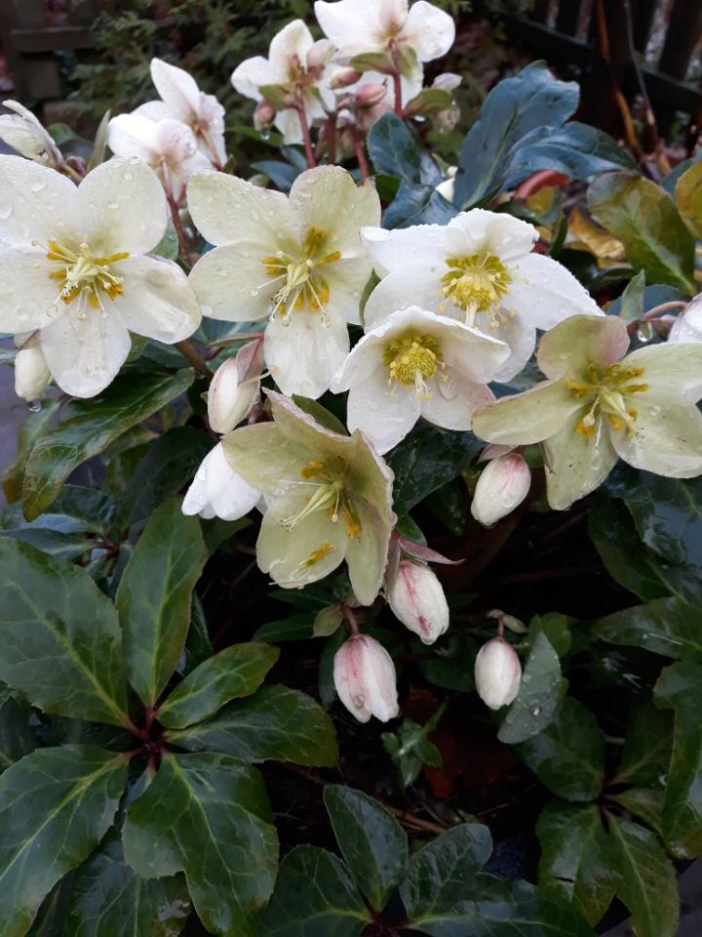
Vid problem med fakturor från Fastighetsägarnas Service kontakta dem på tel 08-61775 eller kundservice@fastighetsagarna.se

På grund av pandemin och råd om att undvika allmänna gym erbjuder vi därför alla boende att träna gratis i Sobelngymmet detta år– dock en person/familj i taget. En liten tröst till Er alla från styrelsen i dessa sorgliga tider.

Med vänlig hälsning i januari 2021 från Styrelsen

